Тема 15: Логарифм числа. Основна логарифмічна тотожність.
Мета заняття: Формування поняття логарифма числа. Познайомити студентів з основною логарифмічною тотожністю.
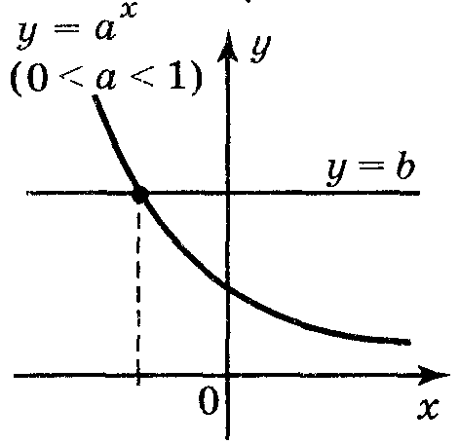
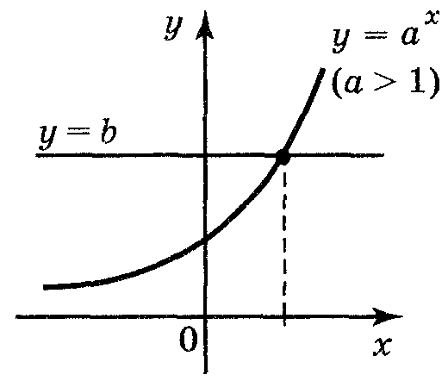

I. Сприймання і усвідомлення поняття логарифма числа, основної логарифмічної тотожності.
Рівняння а^{х} = b, де a > 0, а ≠ 1, b > 0 (рис. 162) має єдиний корінь. Цей корінь називається логарифмом числа b за основою a і позначається log_{a}b.
Наприклад: коренем рівняння 2^{х} = 8 є число 3, тобто log₂ 8 = – 3.
!Логарифмом додатного числа b за основою а, де а > 0, а ≠ 1, називається показник степеня, до якого треба піднести число а, щоб одержати число b.
Наприклад: log₂8 = 3, оскільки 2³ = 8;
log₂ $\frac{1}{4}$ = – 2, оскільки 2⁻² = $\frac{1}{4}$;
log₇l = 0, оскільки 7⁰ = 1.
Десятковими логарифмами називаються логарифми за основою 10, позначаються lg.
Наприклад, lg100 = 2, lg0,0001 = - 4.
Натуральними логарифмами називаються логарифми за основою е (число е — ірраціональне, е == 2,718281828459045...), позначаються ln.
Наприклад: ln е = 1, ln е² = 2, ln $\frac{1}{е}$ = -1.
Означення логарифма можна коротко записати так: $a^{{\text{log}}_{a}b}=b$.
Ця рівність справедлива при b > 0, a > 0, a ≠ 1 називається основною логарифмічною тотожністю.
Наприклад: $2^{{\text{log}}_{2}5}=5$, $2^{−{\text{log}}_{2}5}={\left(2^{{\text{log}}_{2}5}\right)}^{−1}=5^{−1}=\frac{1}{5}$.

III. Осмислення поняття логарифма та основної логарифмічної тотожності.
1. Усне виконання вправи 1,3.
2. Письмове виконання вправ № 7—10, 19.

IV. Підведення підсумків заняття.

V. Домашнє завдання.
Розділ V § 1 (1, 2). Запитання і завдання для повторення до розділу V № 1—5. Вправи № 2, 4, 6, 18.

